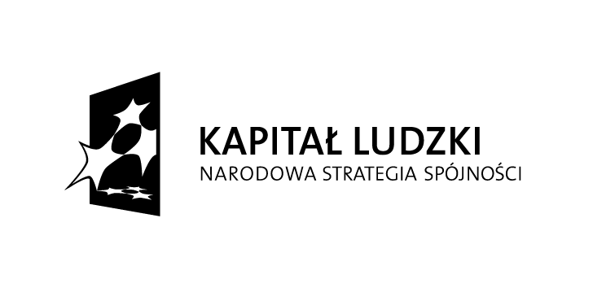 | 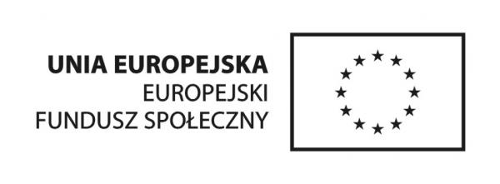

Załącznik nr 1

Karta oceny liczby zatrudnionych osób niepełnosprawnych

Liczba zatrudnionych osób niepełnosprawnych | Przyznana punktacja
1 - 4 | 20%
5 - wzwyż | 30%

Powiatowe Centrum Pomocy Rodzinie w Suwałkach
Projekt współfinansowany ze środków „KORKOCIĄG. Wypłyń na głębię!”
Unii Europejskiej w ramach 16-400 Suwałki, ul. Świerkowa 60
Europejskiego Funduszu Społecznego tel. 087 565 92 80,
e-mail: monit.pcpr@powiat.suwalski.pl

